LAMILUX erweitert sein Brandschutz Flachdach Fenster auf REI90

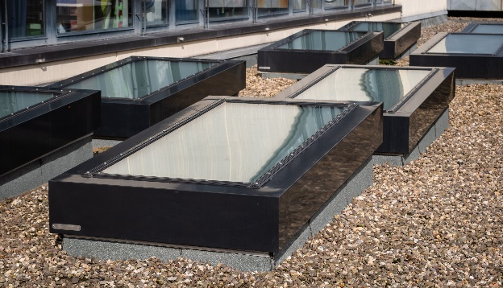
Flachdach Fenster verhindert 90 Minuten lang Brandausbreitung
LAMILUX führt bereits seit drei Jahren Brandschutzfenster der Reihe „Fire Resistance“ in seinem Produktportfolio, die im Brandfall Feuer und Hitze für einen bestimmten Zeitraum trotzen und Brandausbreitung verhindern. Nun ist es dem Tageslichtsysteme-Hersteller gelungen, diesen Schutz noch auszuweiten: Das neue LAMILUX Brandschutz Flachdach Fenster Fire Resistance REI 90 liefert Tageslicht und verhindert für mindestens 90 Minuten das Übergreifen der Flammen auf andere Brandabschnitte.

Award-gekröntes Design der LAMILUX Produktneuheit
Auch optisch überzeugt das Tageslichtsystem durch sein reduziertes Design im Innenbereich und von außen durch filigrane Deckleisten. Das neue LAMILUX Brandschutz Flachdach Fenster Fire Resistance REI 90 wurde für das herausstechende Design 2023 bereits mit der „Special Mention“ des German Design Awards in der Kategorie „Excellent Product Design – Building and Elements“ ausgezeichnet.

…

www.lamilux.de

LAMILUX Heinrich Strunz Gruppe, Rehau
Lichtbänder, Glasdächer oder Lichtkuppeln: Die LAMILUX Heinrich Strunz Gruppe ist in Europa einer der führenden Hersteller von Tageslichtsystemen. Die Oberlichter sorgen für einen effizienten Gebrauch von natürlichem Tageslicht in unterschiedlichsten Gebäuden. Außerdem bieten spezielle Rauch- und Wärmeabzugsanlagen Sicherheit im Brandfall und sind damit wesentliche Bestandteile von Brandschutzkonzepten. Auch für seine Lösungen zur Objektentrauchung ist LAMILUX bekannt. Darüber hinaus zählt das 1909 gegründete mittelständische Familienunternehmen zu den weltweit größten Produzenten von carbon- und glasfaserverstärkten Kunststoffen. Diese Verbundmaterialen sorgen beispielsweise als Dach-, Wand- und Bodenbekleidungen in Nutzfahrzeugen für Stabilität, Leichtbau und Schlagfestigkeit. Das Unternehmen beschäftigt derzeit rund 1300 Mitarbeiterinnen und Mitarbeiter und hat 2022 einen Umsatz von rund 392 Millionen Euro.

